|  |  |  |  |  |  |  |  |  |
| --- | --- | --- | --- | --- | --- | --- | --- | --- |
|  |  | | | | |  | |  |
|  | **文件号：** | | | | | **MS-002.20W002** | |  |
|  |  | | |  | | | | |
| **MS-002** | | | | | | | | |
|  | |  |  |  |  | |  | |
| **嵌入式软件概要设计说明书** | | | | | | | | |
|  | |  |  |  |  | |  | |
|  | |  |  |  |  | |  | |
| 编制人： | | ？？ |  | 日期： | 2023.01.06 | |  | |
|  |  |  |  |  |  | |  | |
| 审核人： | | ？？ |  | 日期： | 2023.01.06 | |  | |
|  |  |  |  |  |  | |  | |
| 批准人： | | 张巍 |  | 日期： | 2023.01.06 | |  | |
|  |  | | |  | | | | |

文档更改履历

|  |  |  |  |
| --- | --- | --- | --- |
| 版本号 | 发布/实施日期 | 更改内容概述 | 更改者 |
| V1.0 | 2023.01.06 | 文件新编 | 雷俊勇 |
|  |  |  |  |
|  |  |  |  |
|  |  |  |  |
|  |  |  |  |
|  |  |  |  |
|  |  |  |  |
|  |  |  |  |
|  |  |  |  |
|  |  |  |  |
|  |  |  |  |
|  |  |  |  |

**保密条款**

文档仅限产品（项目）组内流转，违者负相应法律责任。

**目录**

[1. 引言 1](#_Toc2921)

[1.1. 编写目的 1](#_Toc13990)

[1.2. 项目背景 1](#_Toc611)

[1.3. 术语及缩写词 1](#_Toc6460)

[1.4. 参考资料 2](#_Toc32566)

[1.5. 系统设计原则 2](#_Toc17322)

[1.6. 编程环境 2](#_Toc29015)

[2. 任务概述 2](#_Toc7329)

[2.1. 目标 2](#_Toc19842)

[2.2. 需求与实现 2](#_Toc29586)

[3. 总体设计及各功能和框图 5](#_Toc9341)

[3.1. 控制板概述 8](#_Toc217)

[3.1.1. 台车控制板概述 8](#_Toc21788)

[3.1.2. 升降控制板概述 8](#_Toc14399)

[3.1.3. 末端控制板概述 8](#_Toc23360)

[3.2. 控制板整体框图及程序框架 8](#_Toc2165)

[3.2.1. 台车控制板 8](#_Toc3039)

[3.2.2. 升降控制板 10](#_Toc14197)

[3.2.3. 末端控制板 12](#_Toc20069)

[3.3. 控制板主要功能 13](#_Toc19186)

[3.3.1. 台车控制板主要功能 13](#_Toc9698)

[3.3.2. 升降控制板主要功能 14](#_Toc9532)

[3.3.3. 末端控制板主要功能 14](#_Toc12514)

[4. 控制流程说明 15](#_Toc574)

[4.1. 台车控制板说明 15](#_Toc15598)

[4.1.1. 台车控制板按键 15](#_Toc7558)

[4.1.2. 台车控制板定时器 16](#_Toc13044)

[4.1.3. 台车控制板串口 17](#_Toc20856)

[4.2. 升降控制板说明 18](#_Toc3125)

[4.2.1. 升降控制板按键 18](#_Toc16659)

[4.2.2. 升降控制板定时器 19](#_Toc15212)

[4.2.3. 升降控制板串口 20](#_Toc26871)

[4.3. 末端控制板说明 21](#_Toc5184)

[4.3.1. 末端控制板灯光控制 21](#_Toc6546)

[5. 法规标准 21](#_Toc19273)

# 引言

## 编写目的

为了规范及保证MS－002项目工作合理有序地开展，本文对MS－002 台车控制板嵌入式软件、升降控制板嵌入式软件及末端灯光控制板嵌入式软件的总体架构设计进行概要描述，明确软件框架和系统运行流程、功能之间的关联、包括系统优先级、以及其他各种主要问题的解决方案。为项目的嵌入式软件编程[设计](https://baike.baidu.com/item/%E8%AF%A6%E7%BB%86%E8%AE%BE%E8%AE%A1/4136810" \t "_blank)提供基础。

本项目嵌入式软件概要设计说明书用于MS-002，并面向项目组全体成员。

## 项目背景

骨科手术机器人能够实现手术的微创化、精准化、标准化，是外科手术的发展方向。本项目是一款适用于国内临床需求的骨科手术机器人，具有实用性强、操作便捷、培训学习周期短的特点。

## 术语及缩写词

台车控制板：实现机械臂开关机自由拖动定位、状态指示灯光控制、升降立柱控制、UPS通讯关机等功能的线路板。

升降控制板：实现多个立柱电源控制，以实现台车在升降时保持水平状态的控制电路板。

末端控制板：实现各部件电源控制、控制机械臂前端通道上升、下降、左旋转及右旋转和灯光指示等功能的电路板。

UPS：不间断电源(Uninterruptible Power Supply)，是一种含有储能装置的不间断电源。主要用于给部分对电源稳定性要求较高的设备，提供不间断的电源。

串口通信(Serial Communication):是指外设和单片机间，通过数据信号线、地线、控制线等，按位进行传输数据的一种通讯方式。这种通信方式使用的数据线少，在远距离通信中可以节约通信成本，但其传输速度比并行传输低。

USB：英文Universal Serial Bus（通用串行总线）的缩写，是一个外部总线标准，用于规范电脑与外部设备的连接和通讯，是应用在PC领域的接口技术。

## 参考资料

《MS-002技术需求规格书》

《STM32F103xC数据手册》

《STM8L101X3数据手册》

《RZ7899数据手册》

## 系统设计原则

软件系统设计要遵循安全性、合理性、经济性、实用性和规范性等原则。

## 编程环境

表1.6－1 编程环境

|  |  |
| --- | --- |
| 操作系统 | Windows 64位 |
| 数据库 | STM32库函数 |
| 串口调试工具 | SSCOM5 |
| 编程工具 | ST Visual Develop V4.3.9  STM32CubeIDE V1.4.0 |

# 任务概述

## 目标

开发本软件系统的预期目标：旨在规范及保证MS－002项目工作合理有序的开展，作一个任务目标的阐述和总体系统框架结构的设计，明确系统处理流程、各个功能之间的关联、以及其他各种主要问题的解决方案。

## 需求与实现

表2.3－1 功能说明

|  |  |  |  |
| --- | --- | --- | --- |
| **技术需求规格书-导航台车功能需求** | | | |
| **输入需**  **求序号** | **功能需求** | **实现方式** | **功能说明** |
| TR020012 | 灯光：UPS充电状态指示灯1个 | 设计台车控制板进行UPS充电状态查询并进行灯光指示 | 见3.1.1台车控制板概述 |
| TR020013 | 灯光：系统供电状态指示灯1个，未上电灯灭，电源供电蓝色，UPS供电黄色 | 设计台车控制板进行UPS状态查询并进行灯光指示 | 见3.1.1台车控制板概述 |
| **技术需求规格书-执行台车功能需求** | | | |
| **输入需**  **求序号** | **功能需求** | **硬件实现方式** | **功能说明** |
| TR030010 | 开关按钮：台车升、降按钮各1个（包含指示灯） | 设计控制板，实现台车升降和灯光 | 见3.1.2升降控制板概述 |
| TR030011 | 开关按钮：通道“上升”、“下降”、“左旋”、“右旋”按钮各一个，位于机械臂法兰端 | 设计通道升降按键板，实现通道“上升”、“下降”、“左旋”、“右旋” | 见3.1.3末端控制板概述 |
| TR030013 | 开关按钮：系统开机按钮1个（包含指示灯） | 设计台车控制板外接一个带灯按钮实现机械臂开关机 | 见3.1.1台车控制板概述 |
| TR030015 | 灯光：UPS充电状态指示灯1个 | 设计台车控制板进行UPS充电状态查询并进行灯光指示 | 见3.1.1台车控制板概述 |
| TR030016 | 灯光：系统供电状态指示灯1个，未上电灯灭，电源供电蓝色，UPS供电黄色 | 设计台车控制板进行UPS状态查询并进行灯光指示 | 见3.1.1台车控制板概述 |
| TR030017 | 灯光：机械臂运行指示灯1个 | 设计末端控制板进行机械臂灯光指示 | 见3.1.3末端控制板概述 |
| TR030020 | 台车组成：UR5e机械臂及控制箱 | 设计控制板，与机械臂和机械臂控制箱协同工作 | 见3.1.1台车控制板概述 |
| TR030021 | 台车组成：UPS（UPS供电时，需要提示声音） | 系统包含UPS系统，同时设计控制板，与UPS协同工作 | 见3.1.1台车控制板概述 |
| TR030023 | 台车组成：升降机构 | 系统包含升降立柱，同时设计控制板，控制升降机构工作 | 见3.1.2升降控制板概述 |
| TR030027 | 台车组成：末端控制器：   * 设置有绝缘层用于定位器和机械臂本体间的电器隔离。 * 有灯带，用于显示机械臂工作状态。 * 有“上升”、“下降”、“左旋”、“右旋”四个按钮，控制机械臂沿着通道轴线运动。 * 有转接法兰，用于定位器的连接 | 设计末端控制器，实现此功能 | 见3.1.3末端控制板概述 |
| TR03048 | 台车升降：台车的升降由“台车升”和“台车降”按钮控制，行程不少于6cm。  升降按钮的信号接升降控制板和机械臂控制箱，台车升降时，机械臂不可运动或拖动。机械臂运动过程中，控制箱有信号发送给升降控制板，台车不可升降。 | 设计升降控制器，实现此功能 | 见3.1.2升降控制板概述 |
| **技术需求规格书-非功能需求** | | | |
| **输入需**  **求序号** | **需求描述** | **实现方式** | **功能说明** |
| TR060001 | 标识、标记和文件 | 按灯光功能、供电状态定义设计控制板程序 | 见3.1.3末端控制板概述、见3.1.1台车控制板概述 |

# 总体设计及各功能和框图

MS-002系统在形态上可划分为导航台车01、执行台车02、操作台车03和工具包04。



图3-1 MS-002总体框图

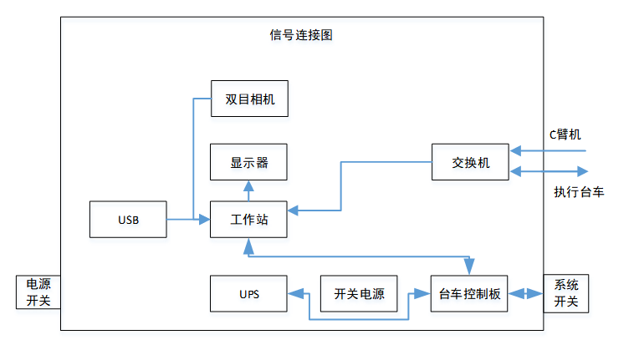

图3-2 导航台车信号连接图

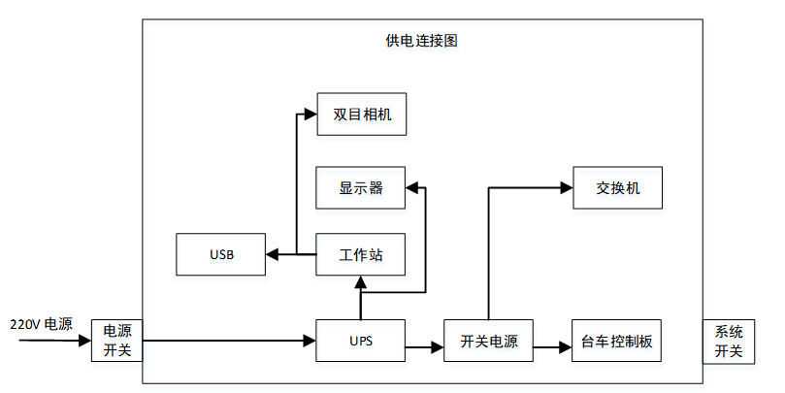

图3-3 导航台车供电连接图



图3-4 执行台车信号连接图



图3-5 执行台车供电连接图



图3-6 操作台车原理框图

## 控制板概述

### 台车控制板概述

MS-002台车控制板实现工作站上下电检测、机械臂开关机及上下电检测、状态指示灯光控制和UPS通讯关机等功能，对控制板编程实现上述功能，并结合产品应用场景，完善控制，提高产品应用便捷性，辅助手术导航设备进行精确操作。

### 升降控制板概述

MS-002升降控制板集成了各按键输入、指示灯信号输出、直流电机控制及与机械臂相互信号通讯等功能，对控制板编程实现上述功能，并结合产品应用场景，完善控制，提高产品应用便捷性，辅助手术导航设备进行精确操作。

### 末端控制板概述

MS-002末端控制板集成了各按键输入、指示灯信号输出等功能，对控制板编程实现上述功能，并结合产品应用场景，完善控制，提高产品应用便捷性，辅助手术导航设备进行精确操作。

## 控制板整体框图及程序框架

### 台车控制板



图3.2.1-1 台车控制板整体框图

工作站和按键为输入设备，各指示灯为MCU输出控制设备，UPS和台车控制板双向通讯，机械臂和台车控制板双向控制。

台车控制板软件概要流程图：



图3.2.1-2 台车控制板软件概要流程图

台车控制板程序采用中断前后台的编程思路，定时器中断、串口中断属于后台，中断发生后将执行中断后台的事件，主函数while(1)循环判断状态位，执行对应事件。

### 升降控制板



图3.2.2-1 升降控制板整体框图

按钮为输入设备，各设备输入到MCU端口电平符合条件，升降立柱为MCU的输出控制设备，编程前需了解电机驱动芯片的真值表，以及相应的OCP保护条件等。

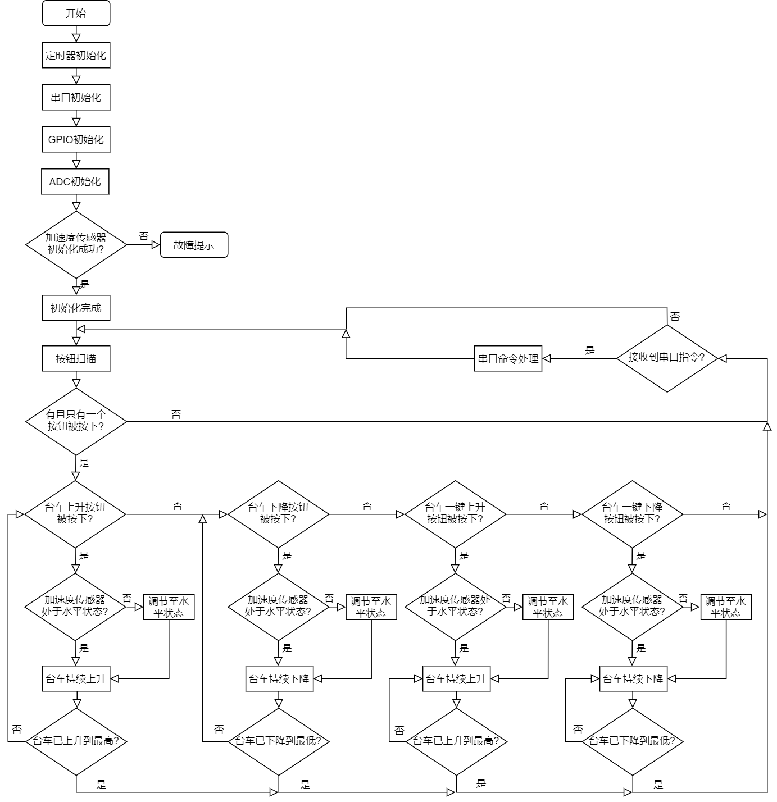

图3.2.2-2.升降控制板程序框架

升降控制板程序采用中断前后台的编程思路，定时器中断、串口中断属于前台，中断发生后将执行中断后台的事件，主函数while(1)循环判断状态位，执行对应事件。

### 末端控制板



图3.2.3-1 末端控制板整体框图

按键为输入设备，各设备输入到MCU端口电平符合条件，RGB为MCU输出控制设备。



图3.2.3-2 末端灯光控制板程序框架

定时器中断，用于定时判断RGB灯光标志位并进行灯光操作。RGB灯控制均在定时器中断中执行。

## 控制板主要功能

### 台车控制板主要功能

表3.3.1-1 台车控制板功能列表

|  |  |  |
| --- | --- | --- |
| 序号 | 软件功能名称 | 软件功能 |
| 1 | 按键 | 检测按键状态，执行机械臂开关机 |
| 2 | UR机械臂反馈及上下电 | 检测UR机械臂工作状态，控制机械臂开关机 |
| 3 | 工作站工作状态检测 | 检测工作站工作状态，确定UPS关机模式 |
| 4 | 串口通信 | 获取UPS状态，控制UPS关机 |
| 5 | 灯光 | 依据工况，控制灯光状态 |

按键：控制UR机械臂开关机。当机械臂处于关机状态时，按一下按键机械臂进入开机状态；当机械臂处于开机状态时，按一下按键机械臂进入关机状态。

UR机械臂反馈及上下电：机械臂关机状态下，机械臂开关机按钮按下后信号传输到单片机，单片机接收到按键信号后点亮对应按键灯再发出信号给UR控制箱，将UR控制箱上电，机械臂启动后输出一个高电平给台车控制板；机械臂开机状态下，机械臂开关机按钮按下后信号传输到单片机，单片机接收到按键信号后熄灭对应按键灯再发出给UR控制箱，将UR控制箱关机，机械臂关机后无高电平输出给台车控制板。台车控制板通过检测该电平，确定UR机械的工作状态。

工作站工作状态检测：台车控制板检测与工作站相连的USB接口，判断是否有5V供电，确定工作站的工作状态。

串口通信电路：获取当前UPS的状态，若市电供电则点亮蓝灯；若UPS供电则点亮黄灯；若UPS处于充电状态则点亮充电指示灯。检测负载情况，若当前工作站或者UR机械臂处于工作状态，关闭市电供电，台车控制板通过串口命令控制UPS延迟5min关闭；若当前工作站和UR机械臂均处于关机状态，关闭市电供电，台车控制板通过串口命令控制UPS立即关闭。

灯光：依据当前工作状态，点亮对应指示灯。

### 升降控制板主要功能

升降控制板以调节台车平行状态为核心功能。嵌入式软件设计采用了中断前后台的方式，定时器和串口中断组成后台的控制，主函数进行完初始化设置后，通过对按键标志位的判断执行对应的事件。

### 末端控制板主要功能

末端控制板主要功能为按键信息采集和状态灯控制。末端控制板含由四个按键用于控制机械臂末端通道上升、下降、左旋转及右旋转。内置STM8L101单片机将机械臂状态通过处理后反馈至末端灯板的状态灯。末端灯板RGB灯由按键控制板输出的信号进行控制以实现机械臂相应状态。

# 控制流程说明

## 台车控制板说明

### 台车控制板按键



图4.1.1-1 按键处理流程图

按键具有一定的消抖能力，机械臂电源开关按键仅判断下降沿，每当下降沿来临时，产生一个事件；脚踏开关判断上升沿和下降沿，当下降沿来临时，判断脚踏闭合，当上升沿来临时，判断脚踏松开，产生对应事件。

按键使用定时器中断进行软件消抖，读取按键值存入数组，每5ms读取一次，组成一个元素为16位的1X4的数组，数组的每个元素通过“&0xf00f”的结果，判断上升沿、下降沿及电平状态。在通过带返回值的函数，将各个按键状态表示为对应的返回值。

### 台车控制板定时器



图4.1.2-1 定时器处理流程图

定时器中断，用于按键扫描、定时判断PC、机械臂及UPS工作状态，执行对应函数操作。

### 台车控制板串口



图4.1.3-1 串口处理工作流程图

## 升降控制板说明

### 升降控制板按键

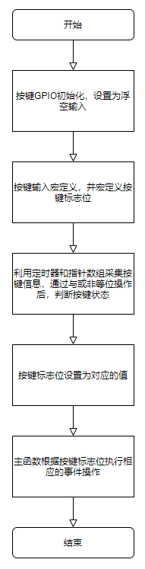

图4.2.1-1 升降控制板按键处理设计

按键具有一定的消抖能力并使用定时器中断进行软件消抖，读取按键值存入数组，每5ms读取一次，组成一个元素为16位的1X4的数组，数组的每个元素通过“&0xf00f”的结果，判断上升沿、下降沿及电平状态。在通过带返回值的函数，将各个按键状态表示为对应的返回值。

### 升降控制板定时器

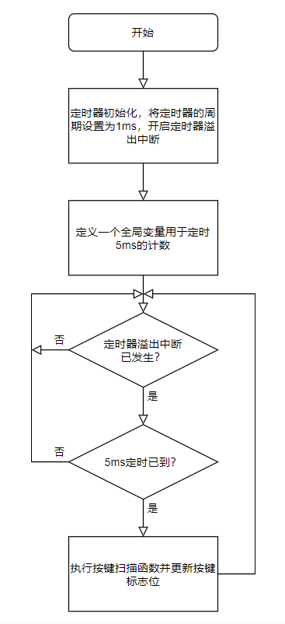

图4.2.2-1 升降控制板定时器处理

定时器中断，用于扫描按键及其它全局计时。

### 升降控制板串口

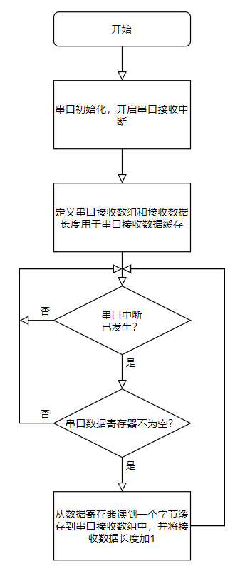

图4.2.3-1 串口工作流程图

## 末端控制板说明

### 末端控制板灯光控制

表4.3.1-1 灯光控制逻辑

|  |  |
| --- | --- |
| 颜色 | 含义 |
| 灯光不亮 | 机械臂掉电、按下急停按钮 |
| 蓝色闪烁 | 机械臂运动中、自由拖动 |
| 蓝色常亮 | 待机状态 |
| 绿色常亮 | 定位就绪（精度达到1.5mm以内） |

# 法规标准

《医疗器械网络安全注册审查指导原则（2022年修订版）》